CISCO第三天
一.关键问题（理论）
- 什么是HSRP,作用
- 什么是STP，作用【参见 课后作业】
- 交换机端口的5种STP状态
- 如下图判断哪个交换机会成为根网桥，哪些端口是根端口，哪些端口是指定端口，最后指出哪些端口会被阻塞：
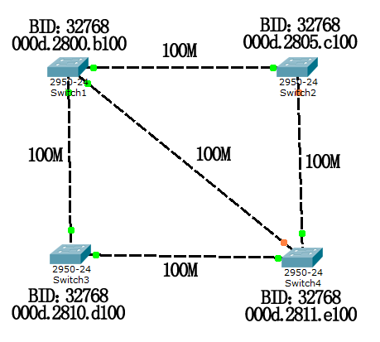

二、关键代码（操作）
1.配置热备份路由协议，在出口设备上配置热备份路由协议（HSRP），组成一个HSRP组，组内两个出口设备共享一个虚拟IP地址，该IP地址作为内网主机的网关，网络拓扑图如图－1所示：
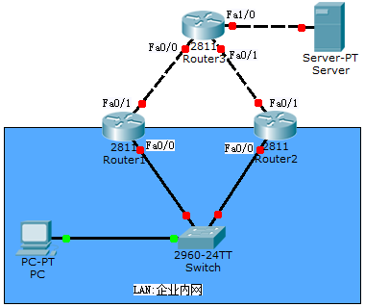
图－1
蓝色区域表示内网，上面模拟到外网的连接。
2．PVST+的配置，配置Switch1为vlan1的主根，Switch2为vlan1的次根网络拓扑如图－2所示：
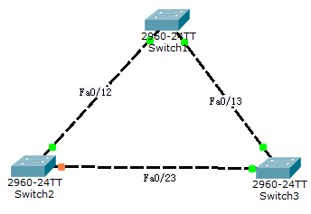
图－2

3．PVST+的配置，配置ms1为vlan1的主根、vlan2的次根，ms2为vlan2的主根vlan1的次根,ms1为vlan1的活跃路由、vlan2的备份路由，ms2为vlan2的活跃路由、vlan1的备份路由，网络拓扑如图－3所示：

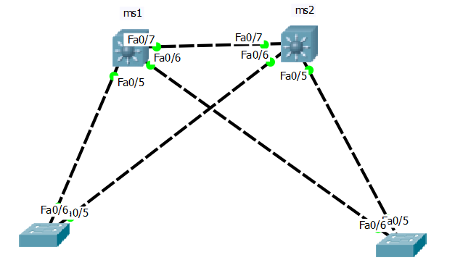
图－3

